Федеральное агентство связи

Северо-Кавказский филиал ордена Трудового Красного Знамени

федерального государственного бюджетного образовательного учреждения

высшего образования

«Московский технический университет связи и информатики»

Кафедра «Информатики и вычислительной техники»

Отчет

по лабораторной работе №13

«Работа с системным реестром»

по дисциплине «Операционные системы»

выполнил студент группы ДП-31

Гаврилов Владислав Вадимович

Ростов-на-Дону

2019

**Цель работы:** Получение основных сведений о структуре и функциях системного реестра операционной системы Windows 7

**Оборудование:** персональный компьютер (монитор, системный блок, клавиатура, мышь), ОС Windows, программа для виртуализации Oracle VM VirtualBox, образ виртуальной машины (Win7_01).

Запускаем редактор реестра.

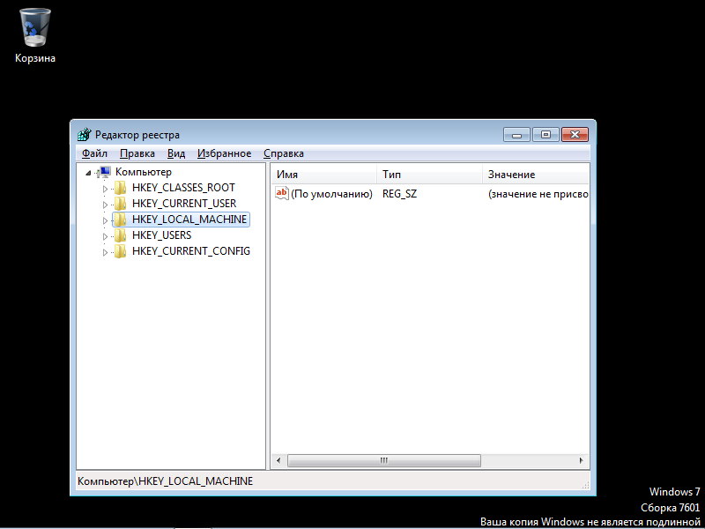

Переходим в раздел реестра HKEY_CURRENT_USER.

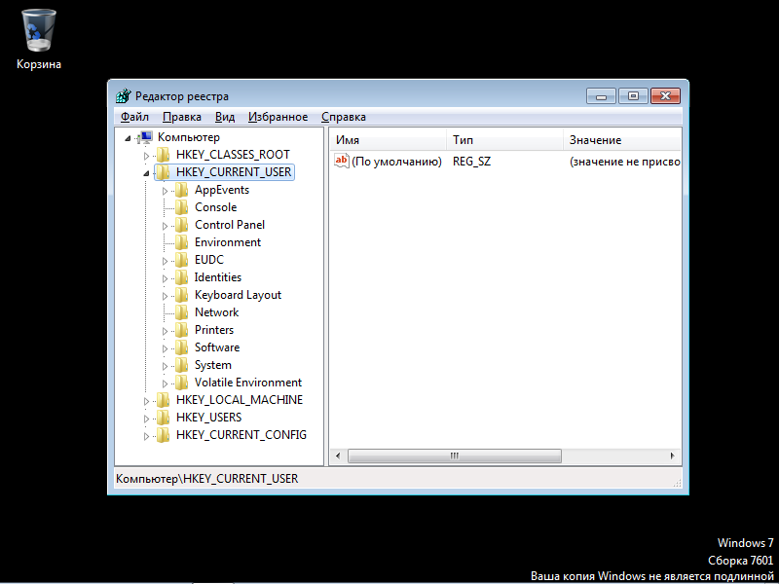

Находим ключ, отвечающий за настройки Рабочего стола.

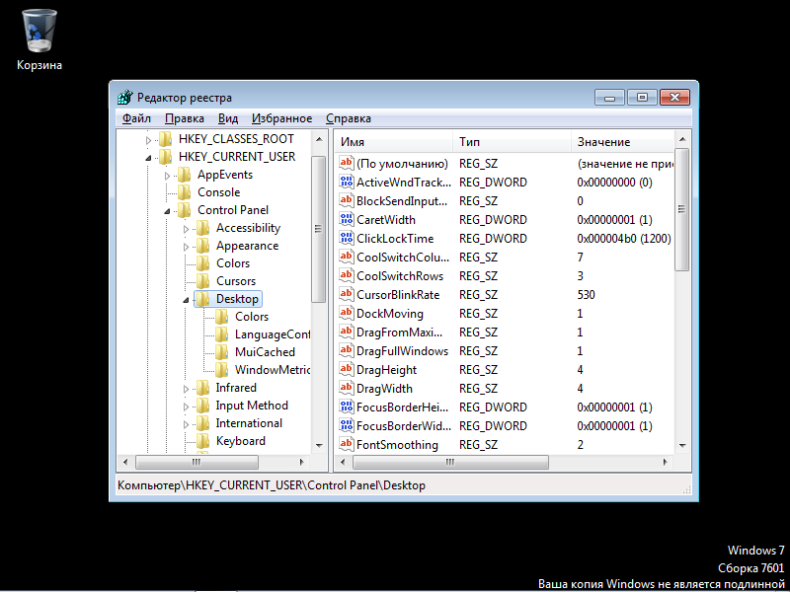

Список вложенных ключей.

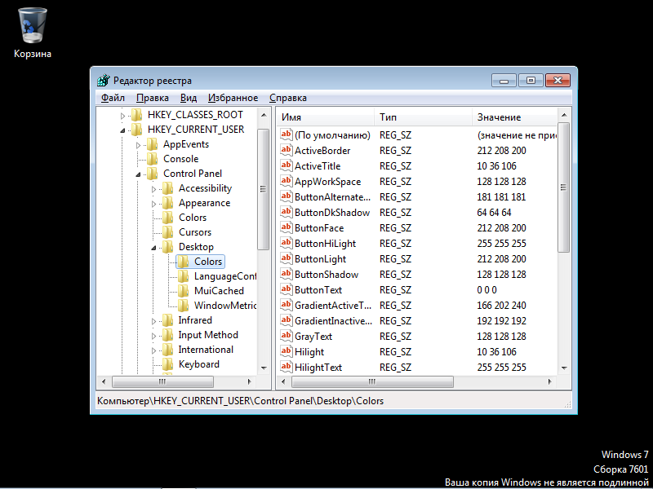

Исследуем для произвольно выбранных 5 ключей аналогом каких настроек панели управления они являются.

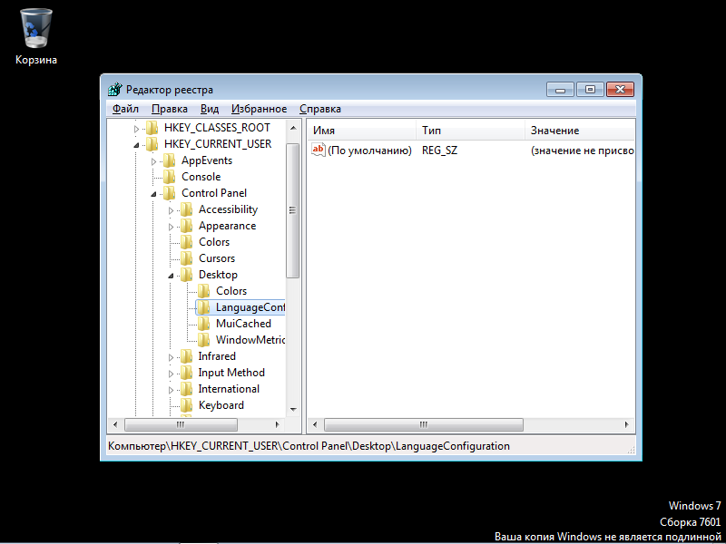

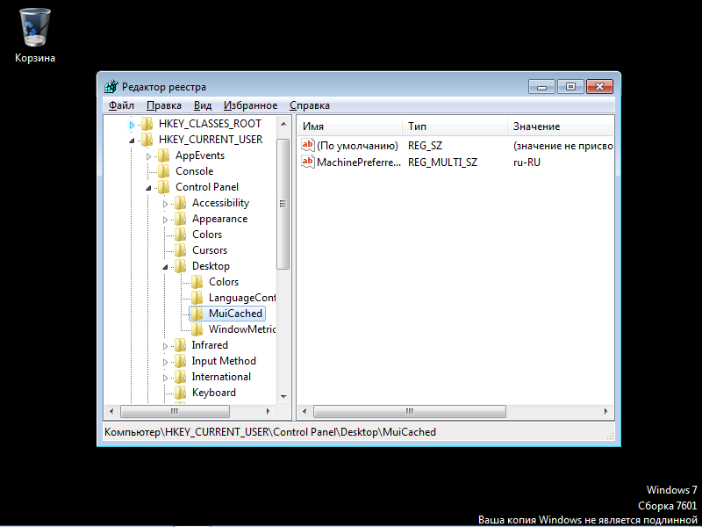

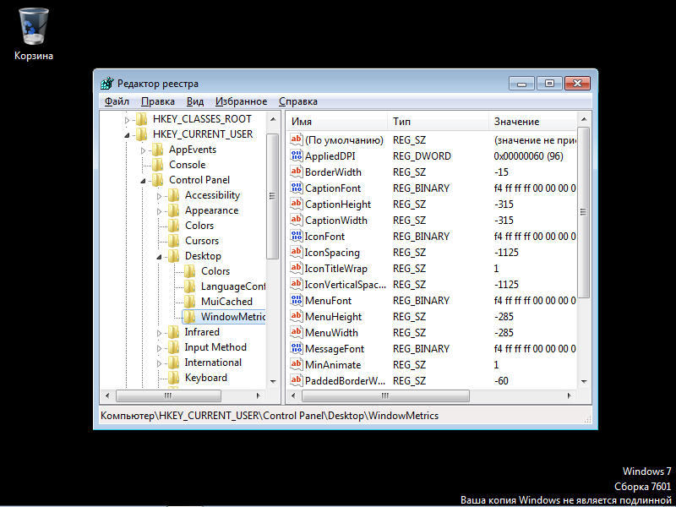

HKEY_CURRENT_USER\Control Panel\Colors\\ButtonFace

Цвет переднего плана 3-мерных элементов.

HKEY_CURRENT_USER\Control Panel\Colors\\ButtonText

Текст кнопки.

HKEY_CURRENT_USER\Control Panel\Colors\\GrayText

Серый («недоступен») текст. Этот цвет установлен в #000 на тот случай, если текущий дисплей не поддерживает сплошной серый цвет.

HKEY_CURRENT_USER\Control Panel\Colors\\Hilight

Объект(ы), выделенный в элементе управления.

HKEY_CURRENT_USER\Control Panel\Colors\\HilightText

Текст объекта(ов), выделенного в элементе управления.

Переходим в раздел реестра HKEY_CLASSES_ROOT.

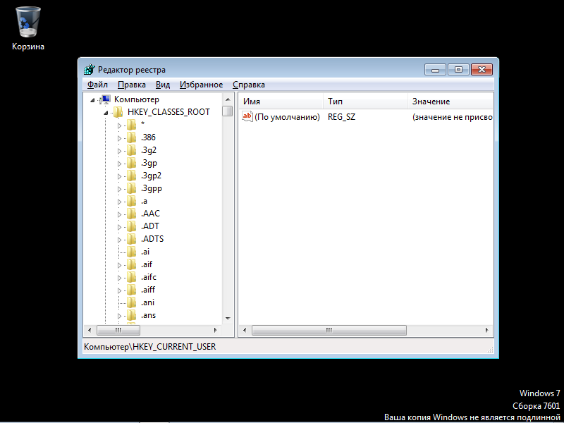

Выбираем из списка 5 ключей и описываем с какими расширениями они используются и какие параметры для них установлены.

Html. Параметры: Content Type, PerceivedType.

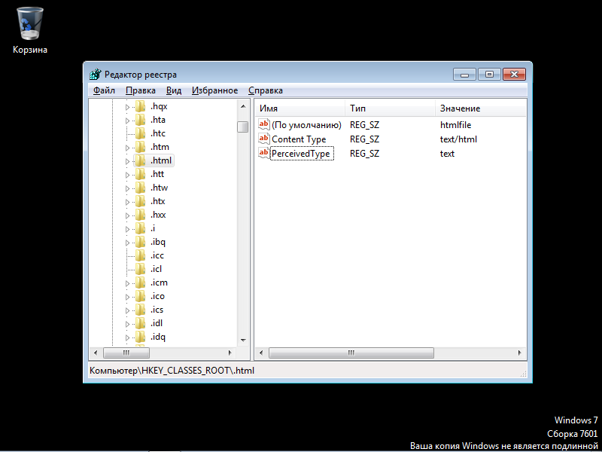

Js. Параметры: (По умолчанию).

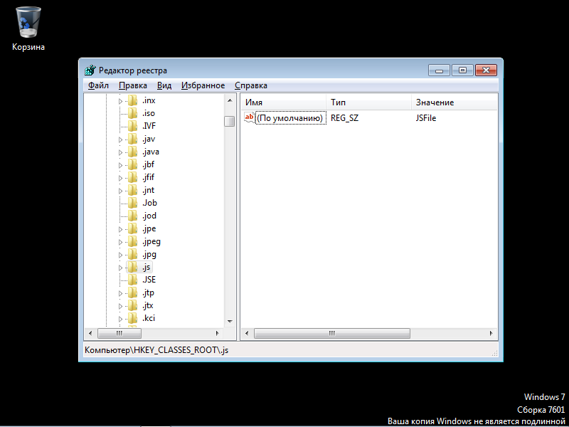

Jpeg. Параметры: Content Type, PerceivedType.

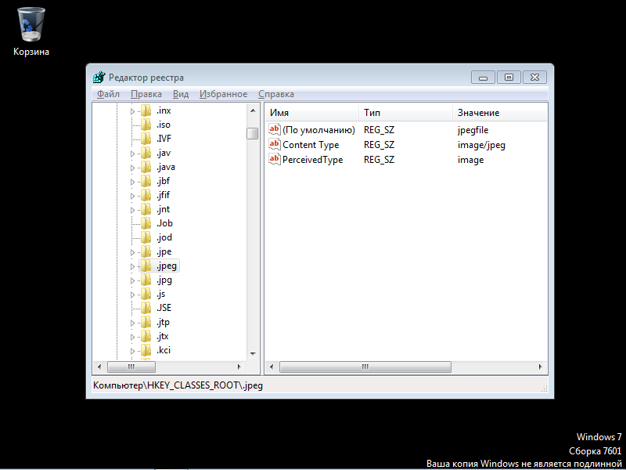

Zip. Параметры: Content Type, PerceivedType.

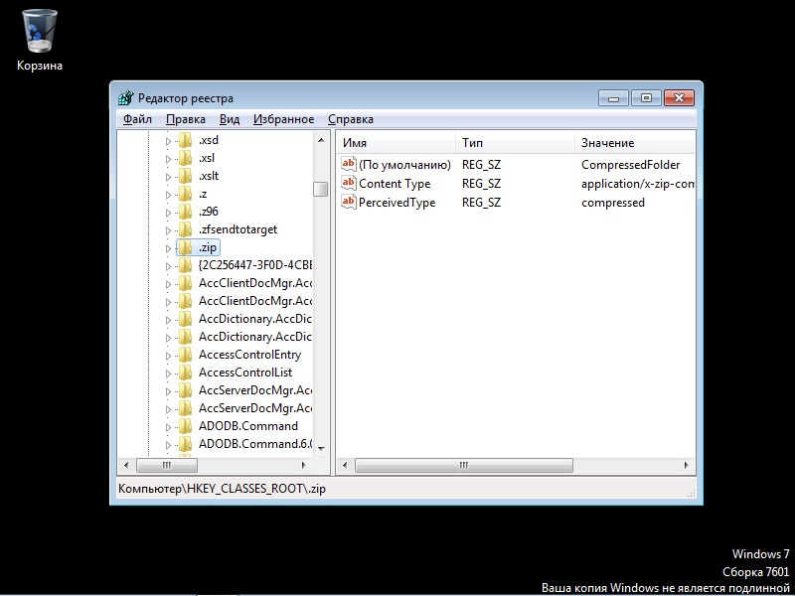

Cpp. Параметры: PerceivedType.

